出國報告（出國類別：其他－國際會議）

參與聯合國氣候變化綱要公約第14屆
締約國會議暨京都議定書第4屆
締約國大會報告

服務機關：行政院農業委員會林務局
姓名職稱：李政賢 行政院農業委員會林務局
派赴國家：波蘭
出國期間：97年12月5日至97年12月12日
報告日期：98年1月9日

內容摘要：

本次會議之目的主在履行2007年COP13會議在峇里島所達成的峇里島路徑圖(Bali Roadmap)共識，希望在兩年內達成後京都時期協定的磋商，亦即以2009年12月在哥本哈根舉行的COP15會議作為磋商終點。

會議過程中，各國代表廣泛討論各項議題，包括全球共同長期減量目標之設定、全球如何應對氣候變遷減緩及調適行動、國家2012年後中期減量目標、推動幫助開發中國家的綠色技術轉讓和金融機制等議題。

雖然針對京都議定書第9條第二次審查未達共識。但是，本次會議為盡快推動各項調適工作，同意給予調適基金理事會法律地位問題，以儘快使調適基金開始作業。同時，達成協助推動開發中國家之波茲南技術轉讓策略計畫(Poznan Strategic Programme on Technology Transfer)，並在REDD討論上取得進展。

本文電子檔已上傳至出國報告資訊網
目 次

內容摘要 1
一、 會議名稱 3
二、 會議地點 3
三、 會議議程 3
四、 會議目的 4
五、 會議人數 4
六、 會議時間 4
七、 台灣代表團成員 4
八、 會議重要進展 5
九、 未來會議 5
十、 氣候公約第14次締約國大會(COP14)會議重點 5
十一、 京都議定書第四次締約國會議(COP/CMP4)會議重點 6
十二、 第四次公約長期合作行動特設工作小組會議(AWG-LCA4)會議重點 7
十三、 第六次第2期京都議定書特設工作小組會議 (AWG-KP 6, Part 2) 會議重點 7
十四、 第29次附屬科技諮詢機構會議(SBSTA29) 會議重點 8
十五、 第29次附屬履行機構會議(SBI29)會議重點 9
十六、 公約會議綜合評析 10
十七、 林業相關Side Event觀察心得報告 11
（一）The future of climate forestation projects: new standards and labels 11
（二）Mitigation in agriculture and rural areas 12
（三）Scaling up REDD: from projects to national approaches 12
（四）The U.S.’ Contribution to Climate Change Mitigation 14
（五） Success factors in the Republic of Korea’s rehabilitation and support for developing countries 15
（六）Scope for Improvement: Which Forest-Carbon Activities should be included in the Post-2012 Climate Agreement 15
十八、 檢討與建議 16
- 會議名稱
UNFCCC第14次締約國大會(COP14)與京都議定書第四次締約國會議(COP/CMP4)

- 會議地點：波蘭波茲南（Poznan, Poland）

- 會議議程：
本次會議事實上包括有五種會議同時召開，議程包括UNFCCC第14次締約國大會(COP14)與京都議定書第四次締約國會議(COP/CMP4)；以及這兩項國際公約之四個附屬團體會議，分別是：第29次附屬科技諮詢機構會議(SBSTA29)、第29次附屬履行機構會議(SBI29)、第四次公約長期合作行動特設工作小組會議(AWG-LCA4)，以及第六次第2期京都議定書特設工作小組會議 (AWG-KP 6, Part 2)。同時，在12月11-12日分別由各國部長與資深官員進行高階會議，及12月11日非正式部長圓桌會議，討論對於減緩氣候變遷之長期願景。另期間亦舉辦針對氣候變化議題之超過200場的周邊會議(side event)。

圖1 COP14大會會場

- 會議目的：
主要在履行2007年COP13會議在峇里島所達成的峇里島路徑圖(Bali Roadmap)共識，希望在兩年內達成後京都時期協定的磋商，亦即以2009年12月在哥本哈根舉行的COP15會議作為磋商終點。
在會議過程中，各國代表廣泛討論各項議題，包括全球共同長期減量目標之設定、全球如何應對氣候變遷減緩及調適行動、附件一國家2012年後中期減量目標、推動幫助開發中國家的綠色技術轉讓和金融機制等議題。

- 會議人數：
本次會議計有10671位代表參加，其中包括政府官員(3776位)、聯合國組織/政府間組織/非政府組織代表(6106位)，以及789位媒體記者參與。

- 會議時間：
COP14及CMP4會議於從12月1日開始，於12月13日凌晨3點結束。

- 台灣代表團成員：
表1 COP14台灣代表團團員名單
行政院環境保護署 | 台灣永續能源研究基金會
外交部 | 清大科法所范教授建得
衛生署 | 台大環工系鄭教授福田
經濟部能源局 | 台大政治系林助理教授子倫
經建會 | 台北大學資源所李教授堅明
農委會林務局 | 台大森林系邱助理教授祈榮
經濟部工業局  (指定綠基會、產基會參加) | 台科大化工系顧洋教授（國科會委託代表）
交通部運研所  (指定中鼎、鼎漢公司參加) | 工業技術研究院能源與環境研究所
國際合作發展基金會 | 環科工程公司
國際合作發展基金會 | 永智顧問公司
台電公司 | 中國鋼鐵
台灣中油 | 台灣半導體產業協會
台灣代表團由環保署負責組團事宜，共有37人與團（參團單位請見表1）林業部門代表為職與台灣大學森林系邱祈榮助理教授與會。

- 會議重要進展：
雖然針對京都議定書第9條第二次審查未達共識。但是，本次會議為盡快推動各項調適工作，同意給予調適基金理事會法律地位問題，以儘快使調適基金開始作業。同時，達成協助推動開發中國家之波茲南技術轉讓策略計畫(Poznań Strategic Programme on Technology Transfer )，並在REDD討論上取得進展。

- 未來會議：
2009年12月7-18日將於丹麥哥本哈根舉辦COP15會議，此外秘魯表示願意接辦COP16，南非表示願意主辦COP17。

- 氣候公約第14次締約國大會(COP14)會議重點
會議主席：
波蘭環境部長Maciej Nowicki，為本次會議主席。
會議討論重點：
全球如何應對氣候變遷及共同長期減量目標（至2050年）、工業化國家中期（至2020年）減量目標的建設低碳社會的共同承諾、推動幫助開發中國家的綠色技術轉讓和金融機制建設。
領袖致詞：
  - 波蘭環境部長、丹麥總理先後致詞強調金融危機不應阻擾環境保護。
  - IPCC主席呼籲各國考量限制溫度上升至攝氏2度是否足夠 。
  - 美國提醒注意目前經濟狀況與各國能力發展，共享願景應反映經濟與科技事實。
  - 法國代表歐盟表示對抗氣候變化不能等待金融復甦，與目前歐盟內部爭議不影響2020年前減碳20%之決心。
  - G-77/中國表示因應氣候變化努力不應受到當前金融危機影響。
高階會議：
在12月11-12日由各國部長與資深官員進行「高階會議」，環境部長將於12月11日召開針對共享願景之「部長級圓桌會議」，以送出針對在哥本哈根會議達成協議企圖心之政治訊息。
非正式部長圓桌會議會議重點：
  - 三個討論重點，包括減緩之長期合作行動、針對無可避免之氣候變化進行準備、傳達融資與技術移轉之架構。
  - 各國部長先後致詞強調全球金融危機應被視為是進行氣候變化之減緩與調適行動契機而非障礙。
  - 聯合國秘書長強調達成共同願景之必要性，及產生需要的動量，以在哥本哈根達成協議。
  - 日本提出在2050年前減少60-80%排放量目標。
  - 瑞士提出全球碳稅提案。
  - 南非表示應同樣重視減緩與調適，呼籲已開發國家在2050年降低排放量80-90%，並承諾中期的目標，以便開發中國家考慮在2020年偏離基準排放情景。
  - 中國大陸支持已開發國家之中期目標，以做為設定長期目標之基礎，並強調經濟發展權力為基本與不可剝奪的人權。
  - 歐盟催促已開發國家在2009年3月AWG會議提出各國目標。
  - 各國呼籲調適基金開始運作之必要性，已開發國家必須協助開發中國家進行氣候變化的調適。
  - 在融資與技術移轉方面，荷蘭提議合併墨西哥綠色基金提案與挪威AAU拍賣提案。 強調公平性、有效性。

- 京都議定書第四次締約國會議(COP/CMP4)會議重點
會議主席：
波蘭環境部長Maciej Nowicki，為本次會議主席。
會議討論重點：
將會進行針對京都議定書第9條規定之第二次檢討，改善CDM審查作業面及推動調適基金運作。
第9條審查：
各國意見未達共識。非洲集團提議納入”附件一國家承諾不要使用熱空氣AAU ”。中國、印度、巴西反對修改現有條文規定。俄國、歐盟、加拿大、澳洲支持修改條文。
改善CDM審查作業：
中國、日本、南非等抱怨CDM計畫登錄遲緩與CDMEB要求審查需求增加，與支持簡化DOE認證。非洲國家要求考量CDM計畫之區域分配。是否將CCS納入CDM依然意見不同。
調適基金：
本次會議同意給予調適基金理事會直接取得與法律地位問題，考量世界銀行擔任信託人之角色，以儘快使調適基金開始作業 。

- 第四次公約長期合作行動特設工作小組會議(AWG-LCA4)會議重點
會議主席：
Luiz Machado (巴西)，為本次會議主席。
會議討論重點：
透過長期合作行動，做出對於目前與2012年後公約之有效實施。
長期減量目標：
AOSIS主張穩定在350 ppm與攝氏1.5度。日本提議在2050年底前全球減量50%。歐盟表示要使溫度上升低於攝氏兩度需要在2050年底前比較1990年減量50%，開發中國家則在2020年前偏離ㄧ切如常情境15-30%。
共享願景研討會：
議題包括已開發國家減緩行動、共享願景與公約目標和原則之關連性等，並強調技術移轉與足夠財務資源等條文。日本提議依據多重準則來區別開發中國家，以擴大附件一國家涵蓋範圍；韓國提出建立國家適合減緩行動(NAMA)登錄處之提案；瑞士表示其全球碳稅提案可以產生調適資金；中國提議在公約下建立調適基金與調適委員會。
風險管理與風險減量策略之研討會：
增加對風險管理與風險減量策略之了解。G77/中國表示有效災害因應包括能力建立、基礎設施建設、預警系統、國際與區域合作和保險機制。
技術研究與發展研討會：
乃是增進對技術研究與發展合作之了解。日本指出UNFCCC應學習自蒙特婁公約之經驗教訓，包括由已開發國家領導技術發展，並透過適當技術移轉使開發中國家實施減緩行動。

- 第六次第2期京都議定書特設工作小組會議 (AWG-KP 6, Part 2) 會議重點
會議主席：
Chair Harald Dovland (挪威) ，為本次會議主席。
會議討論重點：
將討論取得附件一國家後續承諾、討論碳溢漏效應與擬定2009年工作計畫，亦將舉辦針對減緩潛能與排放減量目標範圍之研討會。
AWG-KP 減緩潛能研討會：
  - IPCC表示2020年前附件一國家減量較1990年水平低25-40%及非附件一國家若偏離基準線排放量15-30%時可達成450 ppm大氣穩定濃度，若是僅偏離0-20%時，則穩定在550 ppm。
  - 國際能源總署表示在不實施新政策之參考情境下，將出現穩定在750 ppm與溫度上升攝氏六度之不永續情況，因此全球所有區域與部門均須進行積極推動低碳能源。
  - 日本提議使用彙整部門減量潛能與以指標檢查方式來確保減量工作之可比較性。
溢漏效應:
在接觸小組會議中，主席提出決議文草案，表示溢漏效應有正面與負面兩類效應且衝擊所有國家，並提議在2009年舉行研討會。

- 第29次附屬科技諮詢機構會議(SBSTA29) 會議重點
會議主席：
HelenPlume (紐西蘭) ，為本次會議主席。
會議討論重點：
將討論減少毀林與森林退化排放量(REDD) 、碳捕捉與儲存(CCS)、針對衝擊/脆弱性/調適之奈洛比工作方案(NWP) 與各項方法議題、技術移轉等議題。
減少毀林：
同意2009年6月將舉辦有關能力建構用於估算和監測減少毀林和森林退化所致排放量、國家和地方監測和報告體系以及森林資源地面和遙感調查方法學的方法學、有效之財務機制以激勵REDD行動經驗交流研討會。同時，同意考量原住民、當地社區意見及參與。
奈洛比工作方案：
中國與印度支持巴拿馬提出建立針對脆弱性、衝擊與調適之專家小組。美國與澳洲支持此項討論。SBSTA同意擴大專家名單，並請各國繳交專家名單建議。
碳捕捉與儲存：
各國意見未達共識。挪威、沙烏地、日本、歐盟支持將CCS納入CDM。巴西表示CCS與CDM不相容。
國際航運排放：
各國意見未達共識。國際海運組織（ IMO ）與國際民航組織(ICAO)將於今後會議持續報告減緩排放量成果。

- 第29次附屬履行機構會議(SBI29)會議重點
會議主席：
Bagher Asadi (伊朗) ，為本次會議主席。
會議討論重點：
將討論能力建立、國家通訊、技術移轉、審查針對實施布宜諾斯艾利斯調適與因應措施行動方案(Decision 1/CP.10)之進度等議題。
布宜諾斯艾利斯調適與因應措施行動方案：
非洲集團建議成立一個新的工作計畫，焦點放在特殊調適行動上；技術轉移：在非正式會議中討論有關執行技術轉移執行的效率，審查的頻率，未有共識；但是已經開始考慮全球環境基金(GEF)戰略計畫的決議文，以規劃技術轉移的投資。
國家溫室氣體清冊審查與彙整：
在1990 至2006 年期間，所有附件一締約國（不含LULUCF）的溫室氣體排放合計總量降低了4.7%；計入LULUCF，溫室氣體排放量/清除量則下降了5.5%。
國家通訊審查：
非附件一國家提交報告的週期跨度大約為10 年，專家小組建議，採取行動縮短提交國家通訊的週期；全球環境基金(GEF)應儘速建立臨時基金，以使非附件一國家得以準備其第三次與後續國家通訊報告，瞭解非附件一國家溫室氣體排放現況與減量工作執行成效。
彙整附件一國家第四次國家通訊審查狀況統計：11個國家深度審查。
能力建立：
公約：發展監督能力建立活動績效指標，評價能力建立。
議定書：促進執行CDM計畫之能力建立。

- 公約會議綜合評析
- 此次會議的最大價值，應在於提供給各國第一次就峇里島路徑圖分享長期合作行動願景的機會。其中的關鍵問題應在於如何建置一個能提供財務、技術及能力建置的機制，來有效協助發展中國家控制排放、促進綠色成長以及對應無可避免的氣候變化衝擊。
- 至於對應峇里島路徑圖以調適為核心所構建出的需求，天災問題、減碳機制、推廣環境友善科技以調適及減碳措施所須財務支持，也都成為重點。整體言之，面對溫室效應所造成變遷之事實，並尋求以調適為核心的新公約架構，顯然是此次會議的重點。
- 原先期待高階層會議將針對後京都的政策框架作成決議，其中重點有三；減緩的長期合作行動、為無法避免的氣候變化做調適準備、提供融資與技術移轉之架構。然而，自高階會議的結論來看，顯然整體談判進展仍然無法發展到實質新公約的程度，而僅停留在政策框架的討論，針對會議重要議題（如減量目標設定、KP第9條審查、產業部門減量協定、國家適當減緩行動、國際航運排放管制及CCS等議題 ）仍未能取得進一步共識。
- 然就本年度的發展而言，顯然較接近哥本哈根會議的會前會，各方似乎僅將此次會議定位為縮短各國差異的工作會議。由於金融危機以及美國政府正處於交接過渡期，許多與會者對明年年底在哥本哈根氣候大會上達成新協議持保留態度。未來在哥本哈根會議上若能就政策框架原則達成協定，就已經是很大的成果了。
- 國際間對於長期減量目標的支持與共識，則寄望於未來能源科技的突破，但是因為溫室氣體為長期累積性，因此中期目標也相對的重要，但是因為其將衝擊到各國短中長期的經濟發展，其為後2012年談判的主要爭議，而我國在永續能源政策綱領訂定短中期目標而非長期，在各國未達成共識之前可能需要重新考量我國的立場。
- 美國是國際氣候談判中一支重要的政治力量，在全球氣候政策上扮演著舉足輕重的角色，美國新當選總統歐巴馬將較布希政府採取更加積極地參與國際氣候變化談判的承諾。然而，目前全球金融危機下後京都談判能否取得進展將視美國經濟激勵措施及成效。同時，美國是我國主要貿易國，我國亦應關切美國政府、各州與企業減量行動，如低碳商品貿易、碳關稅、總量及交易、補貼與投資政策與碳溢漏議題。這些政策之聯結將對我國產業界競爭力產生影響。

- 林業相關Side Event觀察心得報告

（一）The future of climate forestation projects: new standards and labels
時間：12/2/2008 18：00-19：30
主辦單位 CarbonFix e.V.
主持人 Moriz Vohrer
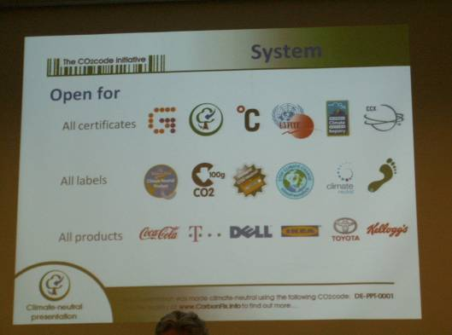
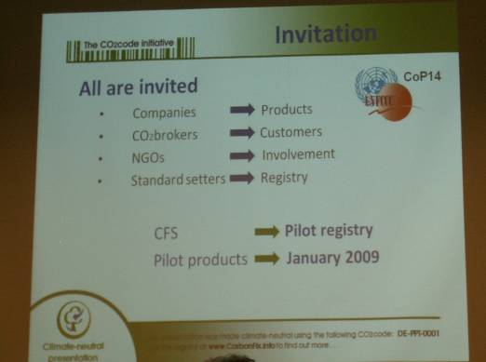

概要：
CDM計畫的諸多問題已經慢慢浮現，在今年的大會中，各國代表也多有批判，大家開始質疑這樣的計畫並沒有真正解決環境問題，並且圖利部分壟斷市場的單位或公司。在這場演講中，也提到CDM植林計畫：A/R CDM為什麼無法普遍，原因在於整個模式與PDD（計畫文件）的準備太過複雜、缺乏彈性、政治因素、市場意願不高(風險大)、經濟和技術障礙，再加上註冊過程複雜等，均嚴重影響CDM植林計畫的推動。
CarbonFix提出The CO₂ code Initiative的機制，提供一個註冊平台（http://www.carbonfix.info/），讓消費者清楚到其所購買的產品產生多少的CO₂。目前已經有一家英國牛奶公司在此平台註冊，每個該公司生產的牛奶盒上會有一組序號，消費者可以將這組序號輸入CarbonFix公司的網頁，即可得知自己購買此產品產生了多少的CO₂。此外CarbonFix也有自己的造林認證標準，消費者可以透過補助相關的造林計畫，來平衡自己因為購買某些產品而產生的CO₂。

心得：
相對於多數的演講都是提出問題或批評現狀，CarbonFix提供了一個很有創意的整合平台，可提高消費者的碳足跡(carbon footprint)意識，也可以讓消費者更具體地參與碳平衡的工作。

（二）Mitigation in agriculture and rural areas
時間：12/3/2008 19：30-21：00
主辦單位 Food and Agriculture Organization of the United Nations (FAO)
演講者 FAO 代表、World Bank代表
概要：
世界銀行近年來啟動了一系列碳基金(Carbon Fund)，其中生物碳基金(Bio Carbon Fund)的投資重點，著重於森林和農業生態系統的碳吸存或保存功能，在馬達加斯加、宏都拉斯和哥倫比亞都有不錯的成績。若從「生態系統的服務價值」(Payment for Ecosystem Services，PES)的角度著眼，墨西哥和哥斯大黎加都有很成功的案例可供大家參考。但這些案例都不是屬於國家尺度(national approach)，而是以計畫為單位的(project-based)，若要有效落實REDD，仍須靠各個雨林國家建立全國性的碳會計制度(national accounting system)。

心得：
與會代表強調在以生物或農業為基礎的減量活動當中，要因地制宜尤其要注意偏遠居民及糧食安全的觀點，儘量從社會公義的觀點，來發展相關計畫，方能真正落實照顧弱勢族群的感受。

（三）Scaling up REDD: from projects to national approaches
時間：12/5/2008 15：30-17：30
主辦單位 The Nature Conservancy
演講者TNC代表、Nur Masripatin(印尼森林部長)、巴拿馬原住民

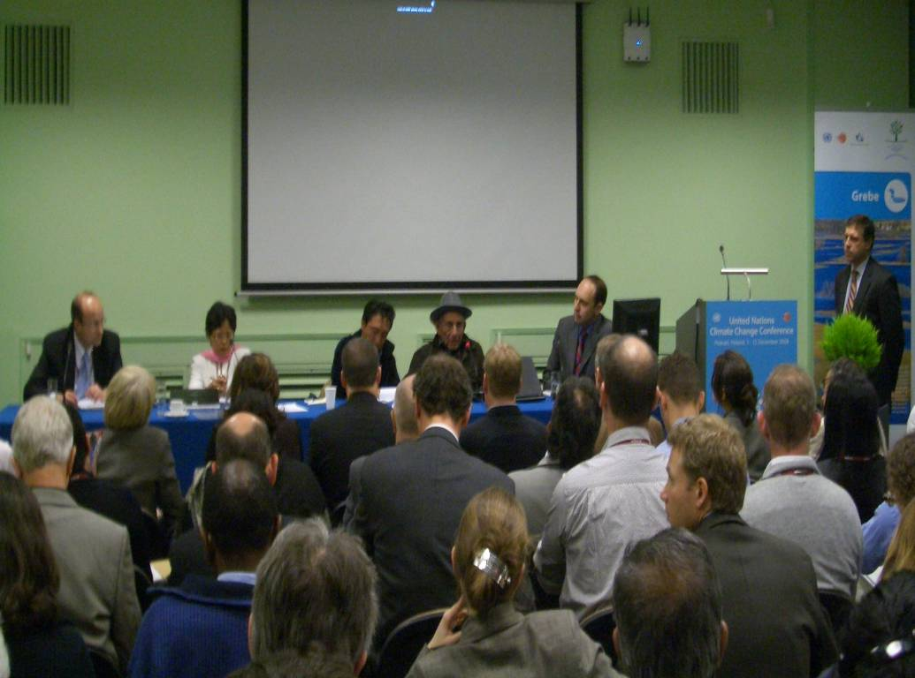
概要：
Nur Masripatin簡介了印尼的森林環境，並提出2000-2005年平均每年減少一百萬公頃的森林的數據。針對REDD，印尼認為應該採國家尺度(national approach)來規劃，並配合行政區域劃分(sub-national implementation)職責來執行。
巴拿馬原住民則訴說他們的土地如何被西方文明制度所剝奪，造成今日森林被破壞的結果。

心得：
目前在REDD監測的執行上，是要以國家尺度為監測管理單位，或以行政區域劃分（如省或州）權責為監測管理單位，或僅單獨以計畫為為監測管理單位。目前歐盟和巴西只提倡國家尺度、而哥倫比亞和其他拉丁美洲國家則提倡行政區域劃分權責，因此印尼所提倡的是比較折衷的手法，當然要協調兩個層級又將會是另一個挑戰。
中國林業碳匯專家張小全主張，要落實REDD，還是要從國家尺度來執行，否則不論在行政區域劃分或計畫型的方式，都會在一個國家之內有的地方嚴格執行REDD，有的地方卻無法落實執行REDD，容易產生在國內洩漏(leakage )的問題。但是從國家尺度來執行，卻需要該國的中央政府有足夠的掌控力，掌控全國的情形，否則又是流於空談。

（四）The U.S.’ Contribution to Climate Change Mitigation
主辦單位 David Suzuki Foundation
演講者 Doug Boucher
概要：
美國學者Doug Boucher 說選前的美國有3W，Wealth(富裕)、Waste(浪費)、lack of Will(缺乏決心)，美國人均所耗費的資源至少是歐洲人的兩倍以上，而從九０年代以來，都看不到政府願意在環境部門努力的決心，Doug說，如果美國境內願意從政策配合民眾生活細節開始做起，將可達成低於1990年排放量10%的目標，若美國政府願意投資在REDD，將可再減少另外10%，若再加上清潔能源科技的改善，能再減5%。三管其下將有望達成低於1990年排放量25%的目標。Doug表示，今年的美國大選並不只是另一場選舉選出另一個美國總統，歐巴馬的勝選是別具意義的，也是眾望所託，因此學者們對於政府的期望很高。
Doug並建議大家參考這份美國觀點的REDD報告。
http://www.ucsusa.org/global_warming/solutions/forest_solutions/REDD.html
The report "Out of the Woods: A Realistic Role for Tropical Forests in Curbing Global Warming."

心得：
政黨輪替需要一段時間，拖延美國加入京都議定書討論的時機，法國總統的勝選演說也是精采可期，但上任才約一年就已民怨沸騰，抗爭不斷，因此美國加入的決心有待觀察。

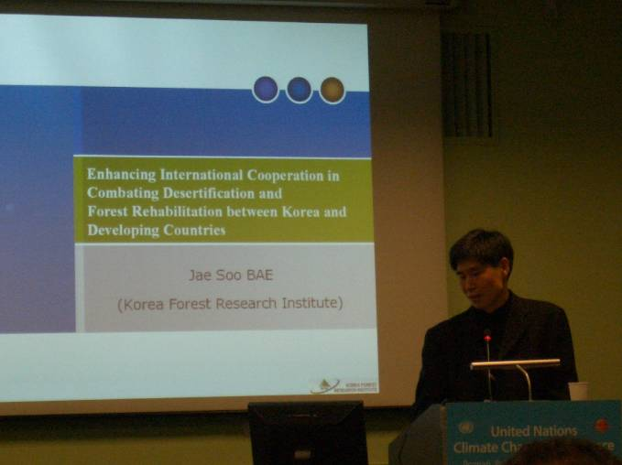

（五）Success factors in the Republic of Korea’s rehabilitation and support for developing countries
主辦單位 Republic of Korea
演講者 Dr. Bae, Jae-Soo (Korea Forest Research Institute)
概要：
先由三位講者介紹韓國林業的林地復育、撫育及控制土壤流失的成果，再由Dr. Bae介紹韓國的援外合作。韓國在蒙古、中國、印尼等地都有合作計畫，例如每年一百萬的資金注入蒙古的Greenbelt project，主要針對小苗撫育及沙塵控制等項目開始著手。對中國也有每年五百萬的資金用於森林復育計畫。在印尼則有紅樹林復育等計畫，針對清潔發展機制的造林再造林項目(A/R CDM)和REDD，目前有五百萬的預算在印尼的阿契(Aceh)展開。

心得：
與會者有人請教講者，韓國和印尼的計畫是如何開始的，是民間對民間，還是政府對政府。Dr. Bae表示，雙方政府簽訂正式合作合約，再由相關技術單位來執行。演講時的圖片只有顯示一些育苗的照片，講者也提到，他們也是邊做邊學，具體做到什麼程度也沒表示清楚。

（六）Scope for Improvement: Which Forest-Carbon Activities should be included in the Post-2012 Climate Agreement?
主辦單位 WWF
演講者 WWF代表、CI代表、英國學者、德國學者
概要：
REDD的定義一直都不是很固定，也有人提議REDD+，或者再加一個D(Development)，整個陸域的碳循環不只有森林，農業也佔了1/3~1/4，其餘的才是減少毀林與造林的部份。目前REDD著重於幾個毀林速度較快的國家，但是這些國家減少森林砍伐，是否只是把毀林壓力轉移到其他幾個目前毀林速度較緩慢的國家?。WWF在螢幕上投射一個空白的表格，最左欄列出REDD的幾種提議，最上列是猶如SWOT分析的各項特質，如成本、效益、方法學是否易達、是否考慮原住民權益….etc ，提供給大家來集思廣益，期望能討論出最佳方案來提供給政策決策者。
心得：
CIFOR辦的Forest Day2的side event，同一個時段竟然都有超過20個演講同時進行，所以每個演講來參加的人都不多，這個場次也不到10人參加，很可惜沒有很熱烈的對話與激盪，不然應該會是一個比較宏觀、具體且有遠見的討論。

- 檢討與建議
本次大會雖未達成重大決議，但在林業方面由於REDD的議題已大致獲得各國共識，因此已進入較為實質的技術層面來討論，例如同意2009年6月將舉辦有關能力建構用於估算和監測減少毀林和森林退化所致排放量、國家和地方監測和報告體系以及森林資源地面和遙感調查方法學的方法學、有效之財務機制以激勵REDD行動經驗交流研討會。同時，同意考量原住民、當地社區意見及參與。此外，巴西已經提出第一個REDD的碳交易計畫，且已獲得FCCB的認證，在不久的將來應該很快會落實在自願性的碳交易市場，預期將造成一波REDD計畫的高潮。雖然我國本身在REDD的議題方面，因國內早已禁伐天然林，並無太大的影響，但入放眼邦交國中，有許多國家都有可能實行REDD的計畫。因此未來國內如在外交的考量方面，可以考慮透過國內林業、遙測等方面的專家，來協助邦交國進行REDD相關計畫。
關於CDM植林計畫本次大會雖已較無討論的場次，但仍為許多林業人士關心的重點，大家仍針對CDM植林的相關計畫廣泛提出探討，希望能讓CDM植林的計畫能夠更有彈性，以期能在2012以後更能具體落實。這是未來的最新發展我們仍須保持密切的注意。
本次大會特別著重於各部門調適策略的探討，在林業部門因應氣候變遷的調適策略主要在於落實森林永續經營，透過森林永續經營的實施，來增強林業對於氣候變遷的調適能力。在具體的策略方面有透過林木改良來增加基因多樣性提高森林能量、加強育林及經營措施與增加仰賴森林為生社區的能力等方式。這與國內林業近年所實行的推動林木改良、加強施業技術與推行社區林業不謀而合，值得未來進一步落實。
明年在丹麥哥本哈根舉辦的COP15會議，應是總結2007年峇里島路徑圖(Bali Roadmap)推動的總成果，也是展望2012以後，後京都時期走向的關鍵一年，是非常重要的一項會議，建議國內林業方面仍應派遣人員與會。

附錄
京都議定書第九條
- 作為本議定書締約方會議的《公約》締約方會議，應參照可以得到關於氣候變化及其影響的最佳科學信息和評估，以及相關的技術、社會和經濟信息，定期審評本議定書。這些審評應同依《公約》、特別是《公約》第四條第2款(d)項和第七條第2款(a)項所要求的那些相關審評進行協調。在這些基礎上，作為本議定書締約方會議的《公約》締約方會議應採取適當行動。
- 第一次審評應在作為本議定書締約方會議的《公約》締約方會議第二屆會議上進行。進一步的審評應定期適時進行。

